**Viering PCB Brugge**

**Zesde Paaszondag-A / in voorbereiding op Hemelvaart**

* 1. **mei 2023**

1. **In elke mens schuilt ergens diep van binnen het verlangen naar ooit een soort van hemelvaart: één momentje vrij zijn en weg kunnen vliegen, al is het maar voor even…**

***Quelque part au fond de chaque être humain se cache le désir***

***de connaître un jour une sorte d'ascension: être libre un instant et***

***pouvoir s'envoler, même si ce n'est que pour un moment...***

**Somewhere deep inside every human being lurks the longing for**

**someday some kind of ascension: to be free for a while and to be able**

**to fly away, if only for a moment...**

**Koorddanser in een groot circus…**

[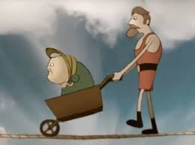](https://www.google.be/imgres?imgurl=https://www.opkijken.nl/wp-content/uploads/2018/09/Blondin-300x223.png&imgrefurl=https://opkijken.nl/Nieuws/meest-briljante-filmpje/&tbnid=SPhesz1a7ynFOM&vet=12ahUKEwiO19eU3aDuAhUcgqQKHdwMDpcQMygUegUIARDPAQ..i&docid=I7CDM-LO9ZS22M&w=300&h=223&q=%22koorddanser%22%20cartoon&hl=nl&safe=images&ved=2ahUKEwiO19eU3aDuAhUcgqQKHdwMDpcQMygUegUIARDPAQ)

**Hoog in de nok van de tent danste hij op de koord.**

**Dat zagen de mensen erg graag.**

**Ze juichten hem hard toe,**

**en het handgeklap was niet uit de lucht.**

**Een toffe, zeiden de mensen, grandioos!**

**Op zekere avond zaten zij weer te kijken**

**vanuit hun gemakkelijke stoelen.**

**Toen riep de koorddanser naar beneden:**

**‘Denken jullie dat ik het kan?’**

**‘Ja!’ schreeuwden de mensen.**

**En hij danste van de ene naar de andere kant.**

**Daarna nam hij een kruiwagen**

**naast zich op de koord en riep:**

**‘Denken jullie dat ik het kan met een kruiwagen?’**

**‘Ja!!!’ schreeuwden zij nog een keer,**

**maar nu véél harder.**

**En de koorddanser danste**

**met kruiwagen en al over de koord.**

**En opnieuw riep hij naar beneden:**

**‘Denken jullie dat ik het nog steeds kan, als er nu eens**

**iemand van jullie hier boven in mijn kruiwagen komt zitten?’**

**Toen bleef het beneden muisstil,**

**zo stil,**

**dat de koorddanser bijna zijn evenwicht verloor…**

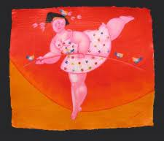

**Ada Breedveld – Koorddanser**

***Onafzienbare stoeten van mensen lopen reeds eeuwenlang***

***over de dunne koord van hoop***

***boven een afgrond van pessimisme en ongeloof.***

***Dat is het Feest van Hemelvaart:***

***één dag lang mag alle woede, alle verdriet,***

***alle verontwaardiging en vredesverlangen***

***gevierd worden, uitgezegd en uitgezongen.***

***Even in de hoogste hemel zijn, met al het hoopvolle***

***dat (ook) onder de mensen gebeurt.***

***Eén dag lang, helaas niet langer…***

***Want morgen is de wereld weer gewoon in handen van de zwaartekracht***

***van rijken en van sterken, van machthebbers en grootgrondbezitters,***

***in de jungle die de aarde hier beneden helaas nog zo vaak is…***

***D'immenses cortèges de personnes marchent depuis des siècles***

***sur le mince cordon de l'espoir***

***au-dessus d'un abîme de pessimisme et d'incrédulité.***

***Telle est la Fête de l'Ascension:***

***pour un jour, toute colère, tout chagrin,***

***toute indignation et tout le désir de paix***

***peuvent être célébrées, prononcées et chantées.***

***Être pour un moment au plus haut des cieux, avec tout ce qui donne de l'espérance, tout le bien qui se produit (aussi) parmi les hommes.***

***Pour seulement un jour, hélas!***

***Parce que demain le monde sera à nouveau simplement entre les mains de la gravité des riches et des forts,***

***des dirigeants et des grands propriétaires terriens,***

***dans la jungle que la terre ici-bas est malheureusement encore si souvent...***

***Immense processions of people have been walking for centuries***

***across the thin cord of hope***

***above an abyss of pessimism and unbelief.***

***Such is the Feast of Ascension:***

***for one day all anger, all sorrow,***

***all indignation and longing for peace***

***may be celebrated, pronounced and sung out.***

***To be for a moment in the highest heaven, with all the hopefulness***

***And all the good things that (also) happen among men.***

***For one day only, unfortunately!***

***Because tomorrow the world will once again be in the ordinary hands***

***of rich and of strong, of rulers and great landowners,***

***in the jungle that unfortunately the earth down here so often still is...***

1. **Het is Moederdag vandaag – en wellicht zijn moeders nog de beste voorafbeelding van wat de hemel voor mensen soms even een beetje kan of mag zijn…**

***C'est aujourd'hui la Fête des Mères - et peut-être que les mères***

***sont encore le meilleur présage de ce que le paradis peut être pour des personnes parfois, juste un peu...***

**It is Mother's Day today - and perhaps mothers are still the best**

**foreshadowing of what heaven can or may be for people sometimes,**

**just a little bit...**

**STABAT MATER…**

Stille Zaterdag 8 april 2023, 9h.15 in de morgen. We staan met de tent van Thuisfront aan de gevangenispoort van Brugge, om de bezoekers zo goed als mogelijk te onthalen en wat te bemoedigen. Een vrouw van rond de zestig komt na wat aandringen aarzelend aan de ingang van ons tentje van Thuisfront staan. Ze wil nog wel een tasje koffie drinken voor ze in het onthaal van de gevangenis binnen gaat, maar ze heeft niet veel tijd. Ze is nerveus, ze is een beetje blij en bang tegelijk, zegt ze. Ze komt haar zoon afhalen; hij komt vandaag na heel wat jaren ‘zitten’ eindelijk vrij… Ze kan nog nauwelijks wachten om binnen te gaan. Ze hoopt dat het waar is; ze durft het bijna niet te geloven.

Enige tijd later staan ze daar samen aan de poort, hij met zijn hemdsmouwen opgerold en zijn ontblote armen vol tatoeages. Hij torst een grote Chiquita-bananendoos vol met spullen – zij spreidt nog een keer de beide armen wijd open, om hem nog eens goed vast te pakken en te zeggen dat hij welgekomen is…

De zoon knippert met zijn ogen, alsof hij moet wennen aan het licht van deze nieuwe dag. Zij staat hem een beetje terzijde: ontroerd, gelukkig, wat gegeneerd… een moeder met haar grote nieuw-geboren zoon. Hij heeft geen tijd meer om nog een koffie te drinken, zegt hij; hij wil naar huis. Hij wil wel nog inderhaast een attentie aanpakken met een kleine paaswens van onze kant als teken van verbondenheid. En hij mompelt, als wij hem ‘veel chance’ wensen, nog vlug tussen zijn kapotte tanden: “’k Ben zo content dat het eindelijk afgelopen is hier in dat kot. ’t Is thopen dat ‘t meeslaat met de vrijheid buiten, maar allé, we gaan er ’t beste van maken…”

En ik moest denken aan die prachtige passage uit het lijdensverhaal van Goede Vrijdag: ‘Vrouw, ziedaar uw zoon; zoon, ziedaar uw moeder…’ (Joh. 19,26-27). En ik besefte nog maar eens een keer: vrouwen, moeders vooral, dragen de wereld. En zij koesteren jaar na jaar zorgvuldig de hoop van Pasen en van Hemelvaart in de warmte van hun grote hart…

[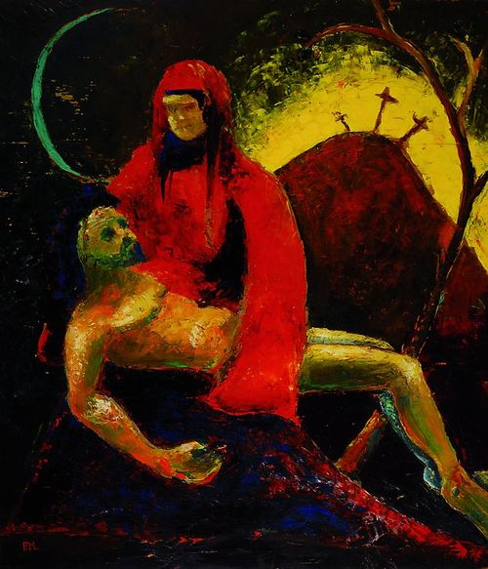](http://blastedheath.tumblr.com/post/56477894097) Frans Masereel, Pieta, Mary holding her son.

Chris Saelens was jarenlang aalmoezenier in deze gevangenis. Hij zegt: ‘Als je wilt weten wat barmhartigheid is, als je barmhartigheid werkelijk in de realiteit van elke dag op het spoor wil komen, ga dan op zoek naar doodgewone moeders. Sta bijvoorbeeld eens aan de ingang van de gevangenis, of ga daar eens kijken in de bezoekerszaal. Ik heb ze zo vaak gezien, die moeders die trouw bij hun kind in de gevangenis op bezoek kwamen, wat er ook gebeurd was, wat hun kind ook misdaan had. Hoed af voor de moeders die hun kind nooit afschrijven! Ik denk dat het ook zo is bij God. Hij schrijft niemand af. Zijn kind blijft zijn kind. Hij draagt elke mens een warm hart toe, Hij houdt van hen. C'est tout. Dat is werkelijk alles. En zelfs als een moeder haar kind zou vergeten... Ik, God, Ik vergeet je nooit! Ik kijk met eerbied op naar de barmhartige liefde van zo veel moeders die in stilte lijden.’

Chris Saelens a été aumônier pendant des années dans cette prison. Il dit: " Si vous voulez savoir ce qu'est la miséricorde, si vous voulez vraiment traquer la miséricorde dans la réalité de tous les jours, allez trouver des mères des mères ordinaires et simples. Placez-vous à l'entrée de la prison, par exemple, ou allez-y et regardez dans la salle des visiteurs..Je les ai vues tellement de fois, ces mères qui ont fidèlement rendu visite à leur enfant en prison, quoi qu'il était arrivé, quoi que leur enfant ait commis. J’ai beaucoup de respect pour les mères qui ne suppriment jamais leur enfant! Je pense que c'est la même chose avec Dieu. Il n'annule personne. Son enfant reste son enfant. Il donne un cœur chaleureux à chaque personne, il les aime. C'est tout. C'est vraiment tout. Et même si une mère oublie son enfant ... Moi, Dieu, je ne t'oublierai jamais! Je regarde avec révérence l'amour miséricordieux de tant de mères qui souffrent en silence."

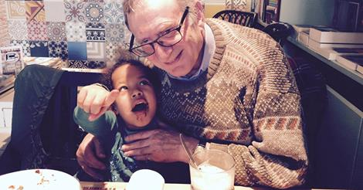

Chris Saelens was a chaplain for years in this prison. He says: " If you want to know what mercy is, if you really want to track down mercy in the reality of every day, then go and find ordinary, simple mothers. For example, stand at the entrance of the prison, or go there and look in the visitors' hall. I have seen them so many times, those mothers who faithfully visited their child in prison, whatever happened, whatever their child had committed. Beware of the mothers who never write off their child! I think it's the same with God. He doesn't write off anyone. His child remains his child. He gives a warm heart to every person, he loves them. C'est tout. That is really everything. And even if a mother would forget her child ... I, God, I will never forget you! I look up with reverence at the merciful love of so many mothers who suffer in silence."

1. **Concreet: wat moeten wij, wat kunnen wij ‘gewone mensen’ ondertussen doen – ook hier in de gevangenis, voordat het écht en definitief Hemelvaart zal zijn..?**

***Plus précisément: que devrions-nous, que pouvons-nous faire,***

***nous les ‘gens ordinaires’, dans l'intervalle - même ici, en prison,***

***avant que l'Ascension ne soit vraiment et définitivement atteinte..?***

**Specifically, what should we and what can we ‘ordinary people’ do in**

**the meantime - even here in prison, before it will be truly and**

**definitively Ascension..?**

Wat anders dan zomaar naar de hemel te blijven staren, in de hoop dat het wonder van de hemelvaart ooit wel eens zal gebeuren – en voor de rest dag na dag met de kop in de grond lopen, van wanhoop en verdriet omdat het leven hier en nu te zwaar is, en te uitzichtloos?

In het verhaal uit de Handelingen der apostelen, dat we zojuist hebben voorgelezen, horen we hoe de leerlingen van Jezus geleidelijk genezen van hun twijfel en hun wanhoop, na alles wat gebeurd is op Goede Vrijdag en de dagen daarna. Wat hen daarbij op weg helpt, is wat Jezus hen zegt in zijn afscheidsrede:

Allereerst: blijf bij mekaar, verlaat Jerusalem niet, laat elkaar niet los, vorm een gemeenschap die jullie hoop en geloof verdiept en deelt! Want alleen kun je dit niet aan, als je het samen aandurft groeit er nieuw perspectief!

En het tweede wat Jezus hen vraagt: heb geduld! Je zult - op belofte van de Vader - kracht krijgen van de Geest. Het uitzicht van waaruit Ik geleefd heb, dat verdwijnt niet met mij: die nabijheid zal je blijven voelen! Komt er een wereld van gerechtigheid en vrede, van alles voor allen? Dat zien we **nu** nog niet gebeuren, maar we mogen die hoop nooit verliezen, dan zullen we ook de kracht krijgen om er sàmen aan te werken.

Want het derde wat Jezus vraagt: Sta niet naar de hemel te kijken, staar je niet blind op wat je verloren bent en wat voorgoed verleden tijd is, maar begin aan het werk dat je hier nog te doen hebt! Ga over de hele aarde, en doe er dat éne waar het werkelijk op aan komt: Gods liefde beleven als het hart van de hele boodschap. Doe dus de werken van barmhartigheid tot zeven maal zeven maal toe: draag zorg voor wie honger of dorst lijdt of niet eens kleren bezit, bezoek zieken en gevangenen, wees een gastvrije thuis voor vreemdelingen en geef je doden een respectvol afscheid; schep daarbij ruimte voor wie zoekend is, wijs lichtpunten aan voor wie twijfelt en breng troost aan wie verdriet heeft, zoek mee perspectief met wie in het donker dwaalt en heb geduld met wie lastig is, breng brokkenmakers tot heelheid en breng allen - de levenden en de doden - in vrede thuis in de éne bron van Liefde…

Goede vrienden,

de hemel is geen plaats ergens hoog boven de wolken. De hemel dat is: bij God zijn, in Zijn Lieflijk Ge-heim. Het feest van Ons Heer Hemelvaart wil ons inscherpen dat onze definitieve thuis bij God is. Dat is een realiteit, die inderdaad onttrokken is aan onze ogen, maar die wij, door de Verrijzenis van Jezus, ten diepste mogen vertrouwen.

Middenin de leegte van het los laten, groeit de ervaring: Het leven gaat door – tegen alle vormen van dood in - het leven is sterker! Onvoltooid, gekraakt of afgebroken leven zal worden voltooid in Gods liefde! En dus mogen we gelovig hopen: op een dag, **ooit, komt het goed, komt het écht goed:** hemel en aarde, door niets of niemand te scheiden, en mensen van Liefde en van Licht, overal opgestaan! Zo moge het zijn!

Dan nog, dan nog klamp ik mij
klamp ik mij vast aan jou,
of je wil of niet,
op ongenade of genade,
Ik zal red mij, red mij...

[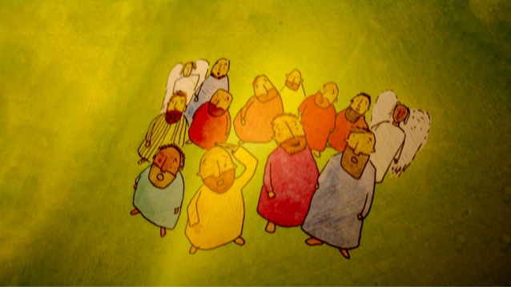](https://www.google.be/url?sa=i&url=https://www.slideshare.net/TenBos/onze-lieve-heer-hemelvaart-2018-b&psig=AOvVaw3z5stfbkzNSUCbyhUAtPBo&ust=1620915948908000&source=images&cd=vfe&ved=0CAIQjRxqFwoTCPC8-9OsxPACFQAAAAAdAAAAABBg)

Dans le récit des Actes des Apôtres que nous venons de lire, nous entendons comment les disciples de Jésus sont progressivement guéris de leurs doutes et de leur désespoir, après tout ce qui s'est passé le Vendredi Saint et les jours qui ont suivi. Ce qui les aide sur ce chemin, c'est ce que Jésus leur a dit dans son discours d'adieu.

**Tout d'abord: restez ensemble, ne quittez pas Jérusalem, ne vous séparez pas les uns des autres**, formez une communauté qui approfondisse et partage votre espérance et votre foi! Parce que seuls, vous ne pouvez pas faire face à tout cela, mais si vous osez le faire ensemble, une nouvelle perspective se développera!

**La deuxième chose que Jésus leur demande: soyez patients! Sur** la promesse du Père, vous recevrez la force de l'Esprit. Nous ne devons jamais perdre l'espérance ; alors nous aurons aussi la force d'y travailler ensemble.

Et la troisième: **ne restez pas à regarder le ciel**, ne regardez pas aveuglément ce qui est à jamais passé, **mais commencez le travail que vous avez encore à faire** **ici et maintenant**! Allez partout sur la terre et faites la seule chose qui compte vraiment: expérimentez l'amour de Dieu comme le cœur de tout mon message.

In the story from the Acts of the Apostles, which we have just read, we hear how Jesus' disciples are gradually healed of their doubt and despair, after everything that happened on Good Friday and in the days that followed. What helps them along the way is what Jesus tells them in his farewell address.

**First of all: stay together,** don't leave Jerusalem, don't let go of each other, form a community that deepens and shares your hope and faith! Because alone you cannot handle this, if you dare to do it together, new perspective will grow!

**The second thing Jesus asks them: have patience!** You will - on the promise of the Father - receive power from the Spirit. We must never lose hope; then we will also have the strength to work together.

**And the third: Do not stand looking up to heaven,** do not stare at what is forever past, but **begin the work that you still have to do here and now!** Go over the whole earth, and do the one thing that really matters: experience God's love as the heart of the whole message.

samenstelling: geert dedecker

vrijwilliger-aalmoezenier in de gevangenis PCB Brugge

[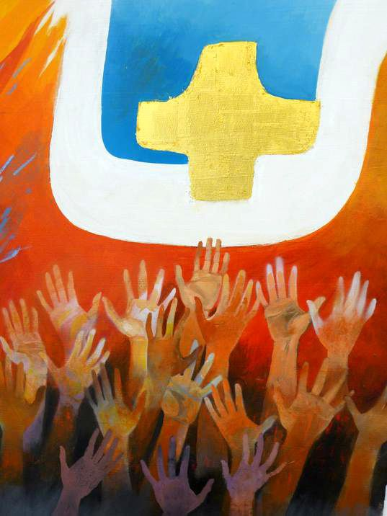](https://img.over-blog-kiwi.com/0/93/32/24/20170522/ob_33839f_ascension.jpg)

***L'Ascension : Arcabas***

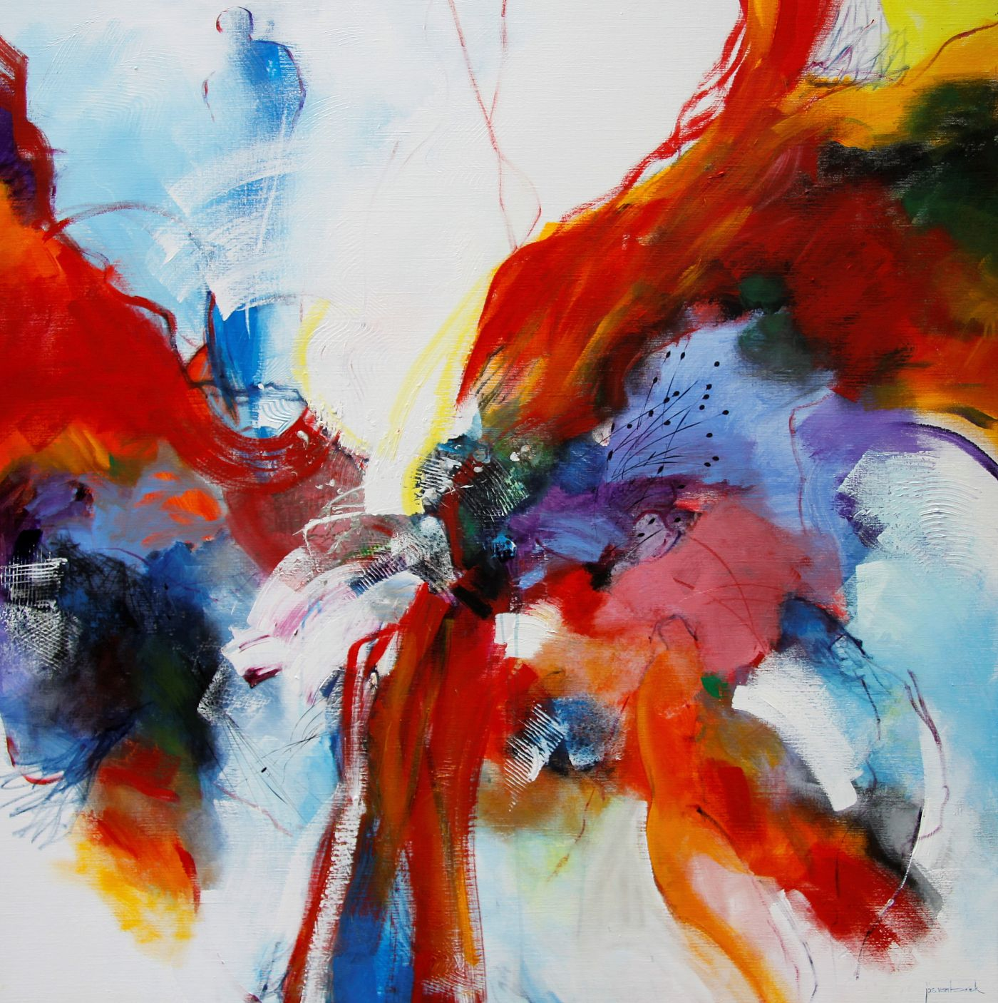

**Jos van Beek**

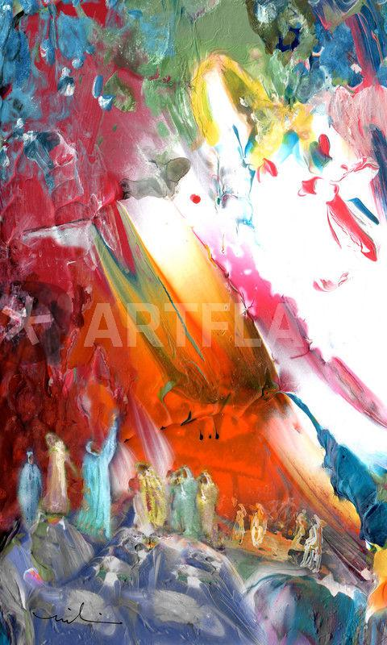

**Miki de Goodaboom – De hemelvaart van Jezus**

Dan nog, dan nog klamp ik mij
klamp ik mij vast aan jou,
of je wil of niet,
op ongenade of genade,
Ik zal red mij, red mij...

[](https://www.google.be/url?sa=i&url=https://www.slideshare.net/TenBos/onze-lieve-heer-hemelvaart-2018-b&psig=AOvVaw3z5stfbkzNSUCbyhUAtPBo&ust=1620915948908000&source=images&cd=vfe&ved=0CAIQjRxqFwoTCPC8-9OsxPACFQAAAAAdAAAAABBg)

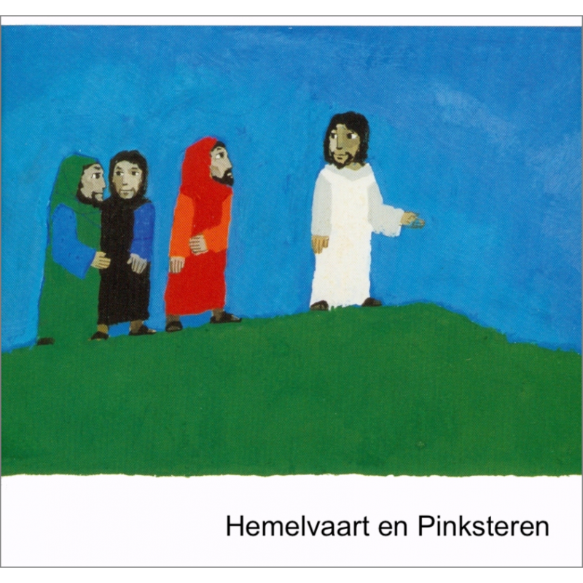

**Uit ‘Wat de Bijbel ons vertelt’ -Kees de Kort**

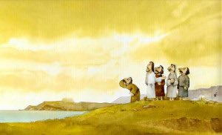

**Jantine Veenhof**